Klikk og skriv tittel.
  - Klikk og skriv undertittel.
av
  - Klikk og skriv forfattar.
Avhandling for graden
PHILOSOPHIAE DOCTOR
(Ph.D.)
Klikk og skriv fakultet.
Klikk og skriv institutt.
Klikk og skriv år.
Universitetet i Stavanger
NO-4036 Stavanger
NORWAY
www.uis.no
©Klikk og skriv år. Klikk og skriv forfattar.
ISBN: Klikk og skriv ISBN.
ISSN: Klikk og skriv ISSN.
Doktorgradsavhandling nr. Klikk og skriv nr.

Føreord
Klikk og skriv tekst.

Samandrag
Klikk og skriv tekst.
Innhaldsliste
Føreord iii
Samandrag iii
1 Innleiing 1
2 Teori 2
3 Metode 2
Vedlegg 2
Vedlegg 1 – Første oppføring 2

Figurliste
Figur 1 – Rullande 1

Tabelloversyn
Tabell 1 – Deltakarar 2

Vedlegg
Vedlegg 1 – Første oppføring 2

Innleiing
Klikk og skriv tekst.
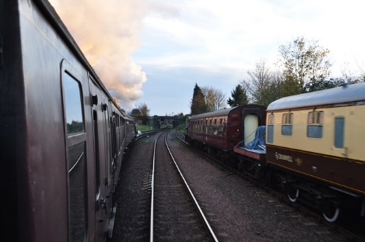
Figur 1 – Rullande

Teori
Klikk og skriv tekst.
Navn | Adresse | Postnr | Poststed
Tabell 1 – Deltakarar

Metode
Klikk og skriv tekst.

Vedlegg
- Første oppføring

